管理体系审核记录表

过程与活动、  抽样计划 | 涉及  条款 | 受审核部门：业务部 主管领导：陈青锐 陪同人员：许海丽 | 判定
 |  | 审核员：李京田 童棉 审核时间：2021.1.12
 |  | 审核条款：
岗位/职责 /权限 | 5.3 | 查组织编制了《岗位职责》等  体系文件中已经明确了业务部的岗位职责，具体为：  1）负责对供方进行评价和选择;  2）负责原、辅材料的采购  3) 负责产品的交付；  4) 负责将有关信息传达到本公司内各部门。  5) 负责同本公司的顾客进行联系；  6) 负责本公司顾客满意度的调查和分析工作；  7) 负责市场调研工作和收集有关信息传达到本公司内各部门；  8)负责组织公司各职能部门对合同进行评审;  ......  部门职责清楚，描述符合部门实际情况。
质量目标及其实现的策划 | 6.2 | 业务部负责人：  查《部门质量目标测量报告》  测量时间：2020.1月-2020年2月  交货准时率 100% 实测100%  采购产品及时到货率 ≥97% 实测100%  顾客满意度 ≥94分 实测98%  抽见：2020年1-12月进行的顾客满意度调查见调查报告，对客户进行了顾客满意度调查，最后结果为98分。  质量目标覆盖相关职能、层次和过程，质量目标与质量方针保持一致，基本符合要求。
产品和服务的要求确定、评审和更改 | 8.2 | 负责人介绍到公司服务由客户提出需求，公司在确定要求时，对以下方面进行了考虑：服务周期、服务的质量、价格、服务特别要求等。项目部负责确定与产品有关的要求，包括：客户规定的要求、交付和交付后活动的要求、规定的用途或已知的预期用途所必须的要求、与产品有关的法律法规及公司的附加要求。这些要求以相关技术资料、标准、合同或采购订单中体现。  企业通过电话、客户了解市场的需求状态，识别顾客要求。通过适用法律法规、行业标准收集、分析、评价了解行业发展要求。通过对竞争对手分析确定公司的发展市场。  抽销售合同：树脂结合剂砂轮  客户：乌鲁木齐兴源力荣贸易有限公司  合同内容：椰蓉  签订日期：2020.5.21  评审记录：日期：2020.5.20  1.产品要求规定： 明确 √ 不明确 □  2.与以前表述不一致的要求： 已解决 √ 未解决 □  3.公司满足合同要求：1）技术指标 能满足 √ 不满足 □  2）交货期 能满足 √ 不满足 □  3）价格 合 适 √ 不合适 □  4.其他： 1）双方责任 明 确 √ 不明确 □  2）付款方式 合 适 √ 不合适 □  3）纠纷解决方式 明 确 √ 不明确 □  评审人：各部门负责人  审批：本公司可以符合顾客要求，合同可以继续执行。  签名：林道强  抽销售合同：椰丝  客户：佛山市顺德区京京食品有限公司  合同内容：椰丝  签订日期：2020.4.1  合同写明了交货期、交货地、交付条件、运输和保险、质量保证等  评审记录：日期：2020.3.27  1.产品要求规定： 明确 √ 不明确 □  2.与以前表述不一致的要求： 已解决 √ 未解决 □  3.公司满足合同要求：1）技术指标 能满足 √ 不满足 □  2）交货期 能满足 √ 不满足 □  3）价格 合 适 √ 不合适 □  4.其他： 1）双方责任 明 确 √ 不明确 □  2）付款方式 合 适 √ 不合适 □  3）纠纷解决方式 明 确 √ 不明确 □  评审人：各部门负责人  审批：本公司可以符合顾客要求，合同可以继续执行。  签名：林道强  抽销售合同：椰子汁  客户：海南阿田实业有限公司  合同内容：椰子汁  签订日期：2020.4.20  合同写明了交货期、交货地、交付条件、运输和保险、质量保证等  评审记录：日期：2020.4.20  1.产品要求规定： 明确 √ 不明确 □  2.与以前表述不一致的要求： 已解决 √ 未解决 □  3.公司满足合同要求：1）技术指标 能满足 √ 不满足 □  2）交货期 能满足 √ 不满足 □  3）价格 合 适 √ 不合适 □  4.其他： 1）双方责任 明 确 √ 不明确 □  2）付款方式 合 适 √ 不合适 □  3）纠纷解决方式 明 确 √ 不明确 □  评审人：各部门负责人  审批：本公司可以符合顾客要求，合同可以继续执行。  签名：林道强  另抽其他服务合同及合同评审，均保存完好，符合要求。  公司通过传真、邮件及电话等方式与顾客交流，主要进行以下沟通：  1、向顾客提供保证产品质量的有关信息，保修及应急措施。  2、接受顾客问询、询价、合同的处理。  3、根据合同要求进行有关的事宜，对顾客的投诉或意见进行处理和答复。  4、合理处理顾客财产，主要是顾客报修产品。  目前沟通渠道畅通  目前无合同更改情况发生。
控制类型和程度 | 8.4.2 | 查，公司对主要的原材料供应商采用的管理方法为：第一次对供方进行全面评价，包括：供方资质、产品质量、交货情况、售后服务能力等。对于已经正常供货的供方管理，对每批产品进行检验，通过定期反馈供方产品质量，及对质量问题要求供方进行纠正解决等来进行供方质量控制。  查 公司采购不合格情况  负责人讲2020年3月以来，未出现采购产品有质量不符合的情况。  公司编制了《采购控制程序》，要求采购的主要材料必须进行检验。  公司对产品外观、型号规格、数量、产品质量性证明文件进行了验收。经询问公司采购产品主要根据需求，根据进货检验记录对相关产品的材质报告、数量、外观等进行检验。抽查验证记录《进货检验记录》，提供2020年4-2020年10月对采购物资进行了进货检验记录。见8.6条款原材料检验记录。  基本符合要求。现场查看其他采购物料均按要求进行验证入库  公司外部供方的管理基本符合要求。
顾客满意 | 9.1.2 | 1、公司编制了《与顾客相关过程控制程序》，规定了监测、获取和利用顾客满意信息的方法。包括问卷调查，直接沟通、数据分析等。  2、公司主要通过日常口头交流、电话回访、定期发放《顾客满意程度调查表》等形式来收集了解顾客是否满意的信息。提供有《顾客满意程度调查表》2020年7月的调查表共3份，回收3份  --调查内容包括：质量、性能、价格、交期、服务等.  ---但客户对质量、性能、价格、交期等项都比较满意。  --统计分析结果：98分（已实现既定目标）  公司负责人讲：通过本次对顾客进行满意度调查，从统计结果可以看出，顾客对公司的交货准时度及准确性等都比较满意。  公司现目前没有发生客户流失的现象。
说明：不符合标注N

管理体系审核记录表
过程与活动、  抽样计划 | 涉及  条款 | 受审核部门：生产部 主管领导：陈川顺 陪同人员：许海丽 | 判定
 |  | 审核员：李京田 童棉 审核时间：2021.1.12
 |  | 审核条款：
岗位/职责 /权限  ？ | 5.3 | 查《岗位职责》，已经明确了生产部的岗位职责，具体为：  主要职责如下：  - 负责组织产品实现过程的策划；  - 负责生产过程中的技术指导和不合格的控制。  - 负责对本公司生产、监视和测量设备的管理工作；  - 负责来料及生产产品的检验工作  ………  部门负责人熟悉本部门职责。
质量目标及其实现的策划 | 6.2 | 查《部门质量目标分解表》该部门的质量目标为：  产品一次检验合格率98％ 实测100%  查2020年1-2020年12月《部门质量目标完成情况统计表》对部门目标进行考核  基本达到目标要求  目标量化情况良好。质量目标缺乏指标实际完成的实证性资料。已跟负责人沟通。
设施 | Q7.1.3 | 1、经了解组织的建筑设施：  占地面积10000㎡ 车间建筑面积5000㎡。  2、查《设备管理台账》主要设备主要设备：清洗机、刨丝床、烘干机、煮奶罐、均质机、乳化锅等，可以满足生产需要。  3.经查，生产部对设备按月方式进行点检维护保养，并实施。  4.抽查设施保养记录，采用《设备日常维护保养记录》进行记录。  1）设施名称：刨丝床  时间：2020年8月  点检内容：电机运转是否正常，系统有无异常；设备清洁、润滑；设备安全防护设施是否异常、设备电路是否正常等。  保养人： 陈青锐  2）设施名称：均质机  时间：2020年9月  点检内容：电机运转是否正常，系统有无异常；设备清洁、润滑；设备安全防护设施是否异常、设备电路是否正常等。  保养人：陈青锐  ......  其他设备均按要求进行了保养，保养记录不全，未策划设备项目保养规范，现场生产设备状态完好。  特种设备：锅炉，提供有检验报告，见附件  4、支持性服务，公司有自己的运输车辆，产品运输选用公司送货方式。公司未建立信息管理系统用于生产和服务。  目前该公司基础设施符合要求，基本能满足公司运营的要求。
过程运行环境 | Q7.1.4 | 远程查看：  公司的周围无化工厂和污染排放单位。车间布局基本合理，车间入口处为洗手更衣，洗手程序进行了规定，车间内部卫生较好，有诱捕式的灭蝇灯等，设施主要是办公室及办公资源和生产设备，房屋、厂房较规整，办公区有电脑、电话、打印传真及烘干机、煮奶罐、均质机、锅炉等办公及生产设备  车间布局基本合理，车间入口有受限区标识，设有挡鼠板，备有诱捕式的灭蝇灯。车间入口处为洗手更衣，洗手程序进行了规定，佩戴口罩和工作服，无佩戴首饰的情况，各工序均能按照工艺进行操作，提供了产品的生产工艺操作说明书，规定了许可范围内的椰蓉、椰丝、椰子汁、椰浆、椰子油的生产步骤和工艺要求  公司的工作环境基本适宜目前公司管理体系运行需要。
运行策划和控制 | 8.1 | 公司主要产品：许可范围内的椰蓉、椰丝、椰子汁、椰浆、椰子油的生产  公司产品执行标准：  中华人民共和国产品质量法、GB2760-2014《食品安全国家标准 食品添加剂使用标准》、Q/WYF001S-2016《椰蓉（丝）》、Q/WYF002S-2016《椰子汁饮料》、Q/WYF004S-2017《食用椰子油》、DB46/T107-2007《椰子浆》、《食品召回管理规定》等及合同；  生产部负责产品实现和服务提供的策划，策划输出的具体结果包括以下内容：  a）确定产品和生产的要求；许可范围内的椰蓉、椰丝、椰子汁、椰浆、椰子油的生产 的相关标准要求、合同、客户技术要求。  b）建立过程准则以及产品和服务的接收准则；---检验规范、作业指导文件  c）确定符合产品和服务要求的资源；---生产工艺流程图  生产工艺流程：  椰蓉、椰丝的生产工艺流程：切块→清洗→创蓉（切丝）→干燥→冷却→包装  关键工序：干燥 需确认工序：无  椰子油（冷压榨）生产工艺流程：椰蓉预处理→压榨→过滤→静置→包装  关键工序：过滤 需确认工序：无  椰子汁、椰浆生产工艺流程  椰肉预处理→破碎→榨汁→制浆→过滤脱气→乳化→均质→灌装→杀菌→冷却→贴标→成品  关键工序：乳化 需确认工序：乳化  d）按照准则实施过程控制；---生产和服务过程监控  e）保持、保留必要的文件和记录。---文件和质量记录  ---策划输出经过评审及跟进、必要的更改控制及批准等以适合组织的运行需要。  ----外包过程：无  ----特殊过程的识别：乳化；  ----关键工序：乳化 、过滤、 干燥  -----经确认：暂无策划的更改。
产品设计与开发 | 8.3 | 公司所生产的产品按国家相关标准生产，配方成熟，工艺固定。自体系建立以来，配方没有更新过，整个生产过程不涉及设计新产品的内容，故8.3不适用。该条款的不适用不影响提供满足顾客要求及法律法规要求的产品。
生产和服务提供的控制 | 8.5.1 | 认证范围：公司许可范围内的椰蓉、椰丝、椰子汁、椰浆、椰子油的生产。  现场所获得的产品信息为《生产任务通知单》、《过程检验记录》、《成品检验记录》等。  1、抽《生产任务通知单》：  2020-6-29，椰蓉，型号：22.5KG袋，1300袋，  2020-6-29，椰丝，型号：35KG袋，100袋，  2020-6-29，椰子汁，型号：245ml-50T\600ml-50T\1000ml-100T  2020-6-29，椰子油，型号：500ml，数量：20吨  2020-6-29，椰浆，型号：400ml袋，数量：20吨，  2、生产准备工作：消毒杀菌  对生产设备每次开机前进行清洗杀菌，  查：设备清洗记录，内容包括：设备名称，火碱清洗、热水杀菌清洗、自来水清洗、验证结果（ＰＨ值、感官）操作者，记录显示每天由主操人员对设备进行热水杀菌清洗。  提供《洗手消毒记录》，内容包括：开始工作之前、上厕所之后、处理不干净的原材料、废料；接触其他有污染的可能的器具或物品、洗手液消毒液是否足量，消毒液的浓度，洗手设施的清洁状态，是否清洁消毒，检查人，每班上前后由当班班长对消毒液浓度进行检测，每班更换一次消毒液。从事其它与生产无关的活动后，由陈川顺兼卫生监督员负责对车间员工手的清洗消毒情况进行检查；  每日工作结束后会将工作服与工作帽放入洗衣机里清洗，然后再挂到臭氧灭菌柜中进行烘干消毒。  查《员工个人卫生检查表》抽查项目包括：员工健康状况、穿戴、不佩戴首饰等、不得染指甲、是否有禁止物品带入车间、不得吃零食、嚼口香糖等、是否经健康查体；检查情况：均合格。  提供《消毒液使用登记记录》，包括：日期、操作人、消毒液名称、使用量、卫生监督员等信息，记录显示使用消毒液的名称为75%酒精和2%84消毒液，操作人：许海丽；使用量：每次使用20ml；卫生监督员为：陈川顺  杀虫工具：灭蝇灯。杀虫方法：灭蝇灯与喷淋式。虫害控制的频率每月2次，员工领取杀虫剂并做好登记。杀虫剂专门的存放点。  出示了《生产、包装车间卫生检查记录》，卫生监督员陈川顺每日在开机前按照卫生检查记录表上的项目逐项进行检查，项目包括：污垢残留、卫生情况、是否消毒、检查时间：每开机时；检查的部位包括：清洗机、刨丝床、烘干机、煮奶罐、均质机、乳化锅等及墙壁、地面、员工个人卫生情况。  产品在生产过程中存放于贮罐内，罐口有罐盖进行密封，防止外界杂物进入。  查：椰子汁、椰浆生产  椰肉预处理工序：工艺要求干净无杂质，设备：清洗机  操作人员:王永进  破碎工序：工艺要求破碎均匀，设备：刨丝床  操作人员：符妙华  榨汁工序：工艺要求充分压榨直至椰肉无明显水份。设备：榨汁机  操作人员：王金龙  制浆工序：工艺要求温度80-85℃、煮时15分钟。设备：煮奶罐  操作人员：林海花  过滤工序：工艺要求无固体杂质，设备：过滤罐  检验员：林海花  乳化工序：工艺要求PH值中性、添加剂使用情况：主要有单硬脂酸甘油酯、蔗糖脂肪酸酯等，使用添加剂品种和用量符合工艺参数控制要求。 设备：乳化罐  操作人员：林X  均质工序：工艺要求混合均匀。设备：均质机  操作人员：陈川样  灌装工序：工艺要求1L密封。设备：灌装机  操作人员：陈伟生  杀菌工序：工艺要求温度121±5℃、杀菌时间30分钟。设备：杀菌管道  操作人员：陈劲锋  冷却工序：工艺要求温度达到常温。设备：椰子汁自然降温  操作人员：陈X  贴标工序：商标等贴上产品外包装，工艺要求贴正牢固。  操作人员：陈雪菊  查：椰子油（冷压榨）  椰蓉预处理工序：，工艺要求干净无杂质，符合要求  操作人员：符大美  压榨工序：工艺要求压榨成饼颜色微黄，设备：压榨机  操作人员：符大美  过滤工序：工艺要求清澈如水，设备：压榨机  操作人员：符大美  静置工序：操作工符大美将过滤后的油放置在储油罐中静置30分钟，符合要求。  查：椰蓉、椰丝的生产  切块工序：工艺要求切块均匀  操作人员：符大美  清洗工序：工艺要求干净无杂质，设备：清洗机  操作人员：陈X  创蓉（切丝）工序：工艺要求破碎均匀，设备：刨丝床  操作人员：符妙华  干燥工序：工艺要求无水分，设备：烘干机  操作人员：符妙华  冷却工序：冷却工序：工艺要求温度达到常温。设备：椰子汁自然降温  操作人员：陈X  包装工序：商标等贴上产品外包装，工艺要求贴正牢固。  操作人员：陈雪菊  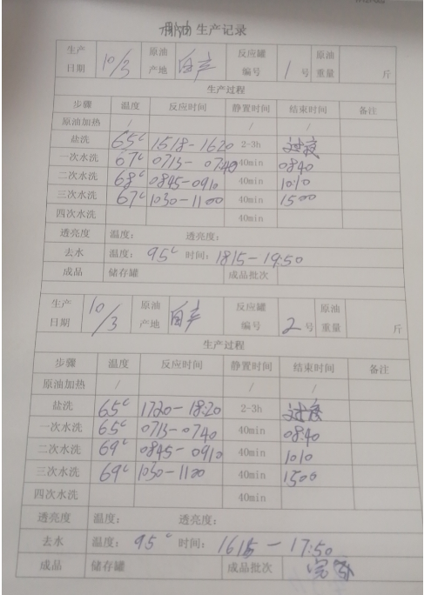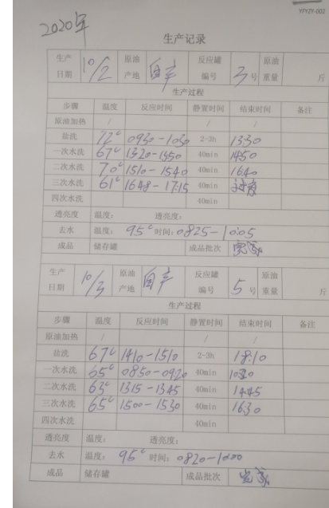  该公司椰子汁、椰浆的生产用到白糖、单硬脂酸甘油酯、蔗糖脂肪酸酯、香精等添加剂，出示了以上添加剂的使用记录，查《添加剂领取记录》，10.16：实际用量：单硬脂酸甘油酯30、蔗糖脂肪酸酯18、香精5；10.23：实际用量：单硬脂酸甘油酯20、蔗糖脂肪酸酯16、香精2；11.6：实际用量：白砂糖50、单硬脂酸甘油酯20、蔗糖脂肪酸酯16、香精2。质检对添加剂使用品种、范围和使用量进行检查检验，检验结果符合，检验人 陈青峰。  椰子油、椰蓉、椰丝的加工中不用食品添加剂。  特殊过程确认记录：对乳化 工序进行确认，对设备、添加剂、人员进行确认，确认结果符合要求  生产运行过程控制基本有效。
标识及可追溯性 | 8.5.2 | 公司质量体系对产品、检验状态进行了规定，标识的方法采用标牌、记录等。  2.现场观察：原材料采用原包装包装，包装上注明“原材料名称”、“规格型号”、“生产日期”、“材料规格”、 “重量”等内容；  3.生产过程用采用检验记录及生产工时确认记录进行标识；  4.产品检验状态采用：合格、不合格、待检等标识；  5.生产记录对质检员、生产日期以及使用的原料等进行了记录，能做到追溯的目的。
顾客或外部供方的财产 | 8.5.3 | 查，公司对顾客财产的管理要求。  询问部门负责人，公司的顾客财产主要为顾客信息，公司对顾客财产进行了专人管理，所有客户信息均采用专人存档保管。负责人讲，至今未有顾客财产丢失的情况。  现场查看，顾客财产管理基本受控。
防护 | 8.5.4 | 查，公司质量体系对产品的防护进行了规范，包括：标识、搬运、储存等保护措施。  微信观察:  1.标识：工序及交付的产品均采用标识卡进行了标识；  2.搬运：采用人力拖车，未见有损产品质量的野蛮作业。  3.贮存：主要对采购产品、成品放置在仓库内的搁板上，有离墙离地距离防潮虫害、用金属罐、玻璃瓶罐装外套塑料膜包围，防尘防锈蚀雨淋受潮。  4.查：产品入库，验收、保管有相应的管理程序。建有成品、半成品、原料的电子台账。出入库运输车辆有杀菌消毒要求，  5.分区清楚，原料、半成品、成品、合格品、不合品均分别摆放在不同区域，未见明显的标识，现场口头提出整改。  6.现场检查，消防设施齐全，并在有效期内。  基本符合要求。
交付后活动 | 8.5.5 | 公司明确服务相关交付后活动的安排及管控要求，包括满足以下各项内容要求。如:  a）法律法规要求；  b）与服务相关的潜在不期望的后果；  c）其服务的性质、用途；  d）顾客要求；  e）顾客反馈。  此外，也包括：交付后活动可能含的担保条款所规定的相关活动，诸如合同规定的售后服务、运输服务等。负责人讲，公司有专人负责解答客户的售后问题，如遇产品质量问题采取退换的形式进行处理，近期未有客户的投诉或质量不良的反馈情况  -现场记录及沟通确认：已基本满足交付后活动的要求
更改控制 | 8.5.6 | 查，公司对产品实现过程的更改策划了管理要求。主要包括：产品信息更改、生产信息的更改等。  现场查，公司对于更改生产信息的管理，均为重新发放生产计划，并回收作废的计划单。  查，近期暂无产品及生产信息变更的情况。

管理体系审核记录表
过程与活动、  抽样计划 | 涉及  条款 | 受审核部门：品质部 主管领导：陈青锋 陪同人员：许海丽 | 判定
 |  | 审核员：李京田 童棉 审核时间：2021.1.12
 |  | 审核条款：
岗位/职责 /权限  ？ | 5.3 | 查《岗位职责》，已经明确了品质部的岗位职责，具体为：  主要职责如下：  1负责组织产品品质检验过程的策划；  2负责生产过程中的技术指导和不合格的控制。  3责对本公司生产、监视和测量设备的管理工作；  负责来料及生产产品的检验工作  ………  部门负责人熟悉本部门职责。
质量目标及其实现的策划 | 6.2 | 查《部门质量目标分解表》该部门的质量目标为：  检验准确率100%  查2020年1-2020年12月《部门质量目标完成情况统计表》对部门目标进行考核，综合完成情况为：  检验准确率100%  基本达到目标要求  目标量化情况良好。质量目标指标实际完成的实证性资料。已跟负责人沟通。
监视和测量资源 | Q7.1.5 | 公司在《监视和测量设备管理程序》中进行了明确的规定，对检定的结果进行记录。  公司提供《监视和测量设备台帐》，主要有手持式不锈钢蒸汽消毒器、鼓风干燥机、数控超净工作台、分析天平等监视和测量设备。  提供手持式不锈钢蒸汽消毒器、鼓风干燥机、数控超净工作台、分析天平、安全阀监测设备检定/校准合格证书，见附件。  提供检定/校准合格的有效证据。  公司监视测量人员设备的保养，按说明书的要求使用人员自行负责。  目前无计算机软件作为监视测量设备。  目前公司无封存和报废监视测量设备。
产品和服务放行； | 8.6 | 公司为验证产品和服务的要求是否得到满足对需实施监视和检验的阶段、过程、项目及记录等予以规定，查见公司检验规范规定了原材料、生产过程、成品出厂所有产品的检验方法、标准。  ◆公司对特殊放行或紧急放行情况予以界定，原则上，一般情况下不许特殊放行或紧急放行；若特殊情况下，要实施紧急放行时，一定要得到生产部经理、公司总经理批准，适用时得到顾客的批准后方可实施。体系运行至今尚未发生特殊放行或紧急放行的情况。  ◆公司明确对各阶段产品和服务的放行均须实施必要的记录并保留。  - 抽查原材料进货检验  - 包装袋，数量 5000只  外观：塑料袋表面干净，无损伤、松弛和异物附着，无脱层及其他异常情况。 合格  2.2塑料袋透明度较好，表面平整，无活褶，无明显“爆筋”。  袋与袋之间无粘连 合格  裁剪分切整齐，不得带有毛刺. 合格  性能 开口性较好，易于揭开。  塑料袋封口处不漏气 合格  打开袋口盛满空气，扎紧袋口，强击塑料袋，塑料袋不得出现封口处破裂。 合格  材质 符合国家卫生标准的食品用包装材料。 合格  包装 须密封良好，无被挤压变形、破损、浸湿、雨淋或其他异物污染现象。合格  检验人员：陈青顺  （2）葡萄糖粉 数量 50公斤  外观 表面干净，无损伤及其他异常情况。 合格  包装较好，表面平整  材质 符合国家卫生标准的食品用包装材料。 合格  包装 须密封良好，无被挤压变形、破损、浸湿、雨淋或其他异物污染现象。合格  品管员：陈青顺 日期： 2020 年6 月 21 日  - 香精  外观 表面干净，无损伤及其他异常情况。 合格  图案清晰，规格齐全  性能 浓度在350－400PPM 合格  材质 符合国家卫生标准的材料。 合格  包装 须密封良好，无被挤压变形、破损、浸湿、雨淋或其他异物污染现象。合格  提供2019奇华顿椰子味食品用香精，见附件  椰子汁用水水质检验报告，见附件  黄原胶检验报告，见附件  双甘油脂肪酸酯检验报告，见附件  蔗糖脂肪酸酯外检报告，见附件  - 过程检验，  公司策划《产品质量检验制度》，根据相关标准和生产工艺的要求在各生产关键工序均设置了验收控制点，有专职质检员负责检验及验收。  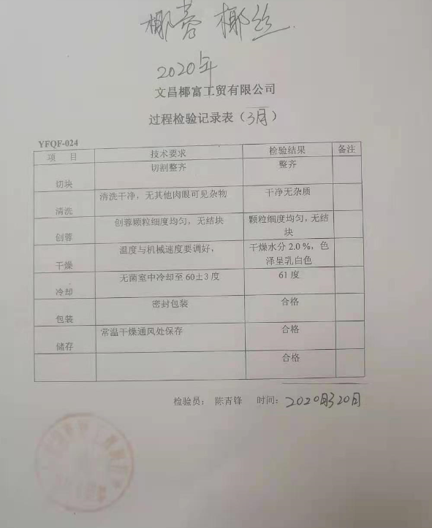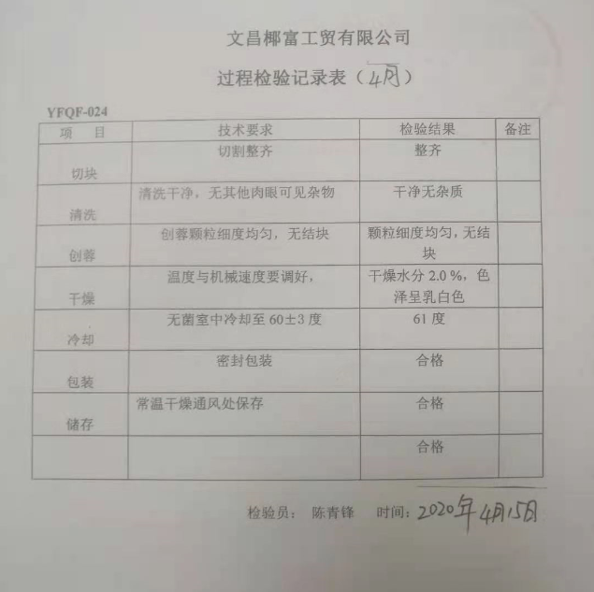  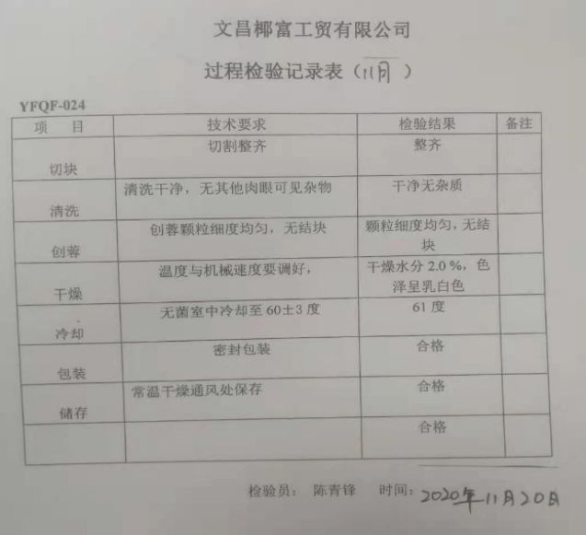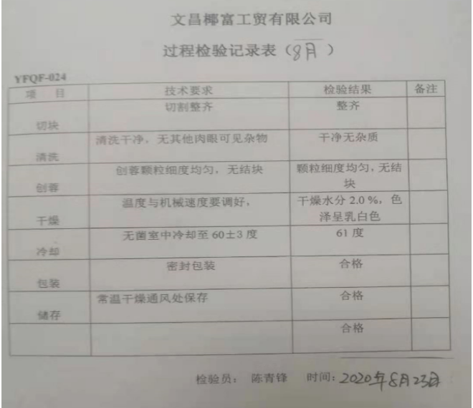  3、成品检验：对产品的名称、生产日期、规格、抽样数量、检验依据、检验日期、感官指标、（色泽、气味、滋味、杂质）、净含量、酸值、过氧化值、大肠杆菌、菌落总数、水份、蛋白质、可溶性固溶物、PH值等进行检验，检验结论、检验员。  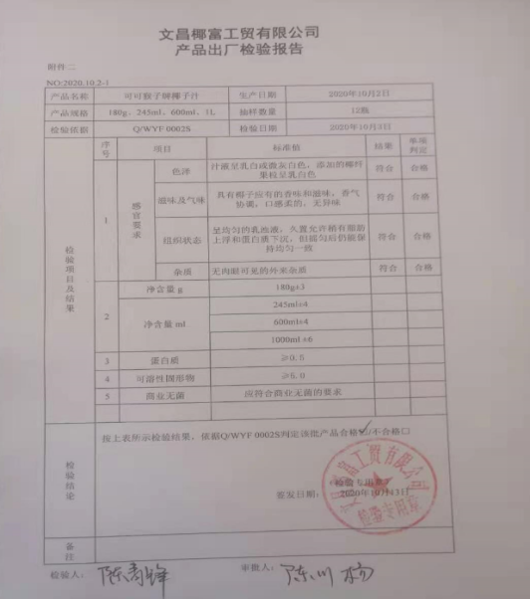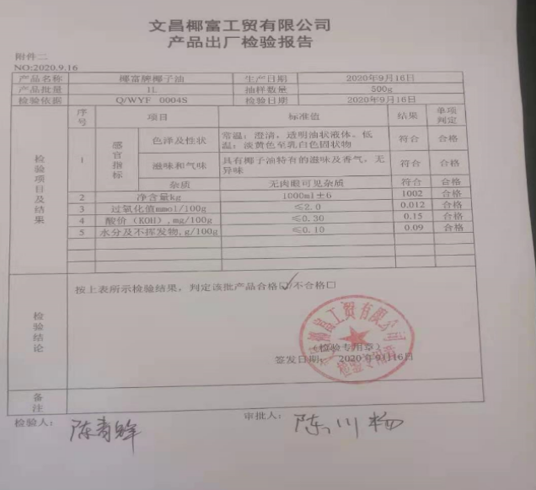  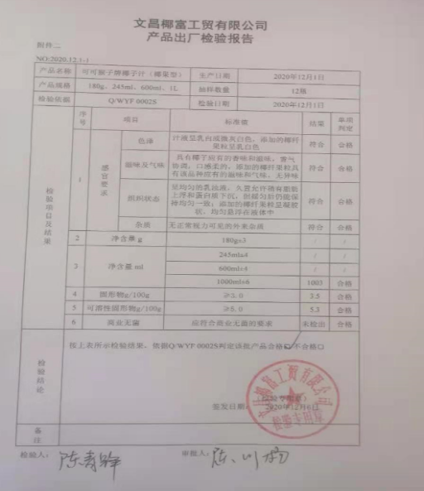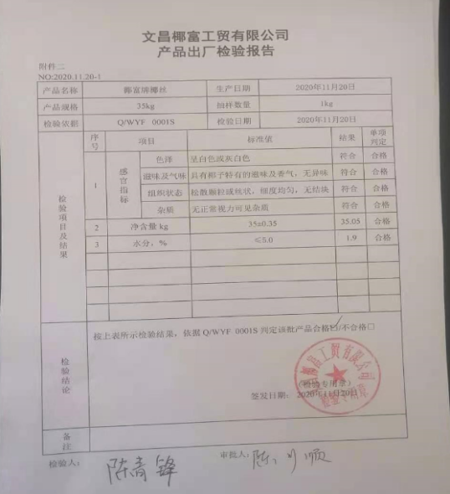  椰丝检验报告 ，见附件  鲜榨椰子汁，见附件  冷压榨椰子油，见附件  椰蓉，见附件  椰浆，见附件  食品安全抽样报告，见附件
不合格输出的控制 | Q8.7 | 企业提供的《不合格品控制程序》中规定了对不合格品的标识、隔离、记录评审和处置的控制要求。组织采购产品验收相关文件规定，采购/销售产品交付客户指定场所后客户组织产品验收，验收过程中发现不合格品直接退回供方单位，并要求做好验收确认记录；销售和过程中不不合格以口头、书面信息向相关责任部门/人员反馈，并责令改进,如道歉等。未发现批量的采购/销售产品不合格,以及销售和服务过程不合格。  抽不符合记录，企业目前为止未发生不符合事件。  内审过程中发现的不符合已经整改，符合要求。  生产过程监视和测量过程中有导入风险思维，主要有通过加强员工培训，加大监督和检查力度等措施，以达到预防措施的目的。

